МИНИСТЕРСТВО ОБРАЗОВАНИЯ СТАВРОПОЛЬСКОГО КРАЯ
Государственное бюджетное профессиональное образовательное учреждение
«Ставропольский строительный техникум»



SWOT-анализ

Программ наставничества

Форма наставничества «педагог-педагог»

Белоусова Лариса Владимировна – куратор реализации программ наставничества
| ГБПОУ ССТ | июнь, 2026 г.

г. Ставрополь, 2026

Содержание

SWOT-анализ Программ наставничества 3
Форма наставничества «педагог-педагог» 3
Личностная оценка наставляемых: 6
Личностная оценка наставников: 6
Показатели эффективности внедрения целевой модели наставничества (ЦМН) 7
Мониторинг и оценка результатов реализации программы наставничества 8
Анализ удовлетворенности программой наставничества 10

Таблица 1. SWOT-анализ Программ наставничества. Форма наставничества «педагог-педагог»

Факторы SWOT | Позитивные | Негативные
Внутренние | Сильные стороны:  - в программе участвуют педагоги с разным уровнем опыта, что создаёт основу для взаимного профессионального роста;  - наставничество помогает быстрее адаптироваться к требованиям образовательной организации и снижает профессиональные затруднения;  - формируется культура регулярного обмена методическими находками и практическими приёмами;  - у педагогов повышается готовность к внедрению цифровых инструментов и современных образовательных технологий;  - развивается командное взаимодействие, усиливается внутриколлективное доверие и поддержка;  - программа способствует росту самооценки, уверенности и профессиональной рефлексии у участников;  - 100 % участников положительно оценивают участие в программе и готовы продолжать;  - 90 % участников связывают своё профессиональное будущее с техникумом;  - 100 % участников отмечают рост мотивации к участию в культурной жизни техникума;  - 100 % наставляемых отмечают рост уверенности и личностного потенциала после взаимодействия с наставником;  - укрепление горизонтальных связей между педагогами и формирование профессионального сообщества;  - повышение уровня профессиональной рефлексии у наставников и наставляемых;  - индивидуальный подход к наставляемым в рамках гибкой структуры программы;  - развитие мягких навыков у участников: коммуникация, эмпатия, сотрудничество. | Слабые стороны:  - результаты наставничества не всегда можно быстро измерить, поэтому часть эффекта остаётся «невидимой»;  - нагрузка на наставников часто распределяется неравномерно, что снижает устойчивость программы;  - не у всех педагогов есть достаточная мотивация брать на себя роль наставника;  - встречаются трудности в подборе пар «наставник — наставляемый» по стилю работы и запросу;  - внутри организации может не хватать единых критериев оценки эффективности наставничества;  - часть мероприятий программы воспринимается как дополнительная обязанность, а не как ресурс профессионального развития;  - высокая профессиональная нагрузка наставников мешает систематической работе;  - нехватка подготовленных и мотивированных наставников;  - возрастной дисбаланс: «старение» педагогического коллектива;  - ограниченность времени для реализации всех этапов наставничества;  - не всегда удачная совместимость наставника и наставляемого (по стилю, целям, темпу работы).
Внешние | Возможности:  - методическая и организационная поддержка со стороны Министерства образования Ставропольского края;  - наличие широкого спектра бесплатных и бюджетных программ повышения квалификации;  - государственная поддержка развития института наставничества;  - внедрение проектного управления в образовательные организации региона;  - участие в региональных и федеральных проектах по развитию наставничества и педагогического мастерства;  - использование цифровых платформ для дистанционного сопровождения, консультаций и обмена материалами;  - распространение успешных практик через конкурсы, семинары, педагогические мастерские и открытые мероприятия. | Угрозы:  - кадровый дефицит педагогов могут ослаблять программу;  - отсутствие системного поощрения снижает интерес к долгосрочному участию в наставничестве;  - внешние изменения в образовательной политике могут потребовать быстрой перестройки программы;  - цифровое неравенство и разный уровень ИКТ-компетентности участников могут затруднять работу;  - при перегрузке коллектива наставничество рискует перейти в формальный режим;  - нестабильность социально-экономической ситуации в регионе;  - усиливающаяся конкуренция за квалифицированные кадры между техникумами;  - снижение интереса к наставничеству без должной поддержки и признания труда наставников;  - миграция перспективных педагогов в более крупные города или учреждения;  - возможное снижение финансирования образовательных инициатив на региональном уровне.

Личностная оценка наставляемых:
Всего участников – 9
Из них:
Довольны совместной работой – 9
Довольны результатом – 9
Характеристика | Количество участников, отметивших ее для себя
Понравилось участвовать в программе | 10
Хотел бы продолжить работу в программе наставничества | 10
Видит свое профессиональное развитие в данной образовательной организации в течение следующих 5 лет | 9
Появилось желание более активно участвовать в культурной жизни образовательной организации | 10
После общения с наставником почувствовал прилив уверенности в собственных силах для развития личного, творческого и педагогического потенциала | 10
Заметил рост успеваемости и улучшение поведения в подшефных группах | 10
Заметил сокращение числа конфликтов с педагогическим и родительским сообществами благодаря программе наставничества | 9
Появилось желание и/или силы реализовывать собственные профессиональные работы: статьи, исследования | 10

Личностная оценка наставников:
Всего участников – 10
Из них:
Довольны совместной работой – 10
Довольны результатом – 10
Характеристика | Количество участников, отметивших ее для себя
Достаточность и понятность обучения наставников | 10
Понравилось участвовать в программе | 10
Хотел бы продолжить работу в программе наставничества | 10
Появилось желание реализовать собственный проект в интересующей области | 10
Стал более осознанным (лучше понимает свои желания, научился ставить цели и следовать им, появилось лучшее понимание своих сильных сторон) | 10
Полезность совместной работы с наставляемым | 10

Показатели эффективности внедрения целевой модели наставничества (ЦМН)
С 1 по 20 мая 2026 года в соответствии с планом работы проводилось анкетирование
по исследованию уровня удовлетворенности в формах «преподаватель-преподаватель». ИТОГИ анкетирования в %

Мониторинг и оценка результатов реализации программы наставничества

Для наглядности мы построили диаграмму некоторых результатов анкетирования наставляемых, которые отражают эффективность внедрения ЦМН.
Вопрос: эффективность программы наставничества?
Оцените в баллах от 1 до 10, где 1 – самый низкий балл, а 10 – самый высокий.
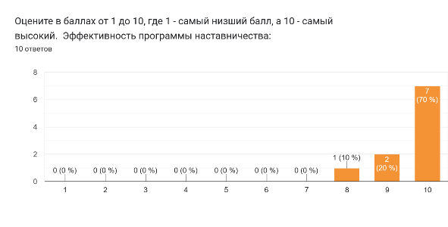
Рисунок 1 – Результаты опроса наставляемых
Вопрос: насколько комфортно было работать в программе наставничества?
Оцените в баллах от 1 до 10, где 1 – самый низкий балл, а 10 – самый высокий.
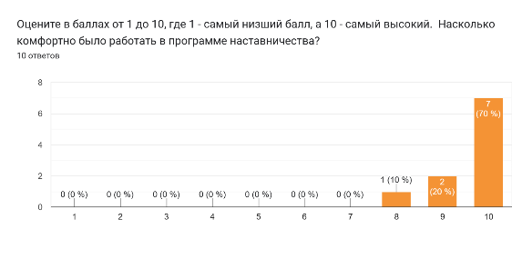
Рисунок 2 – Результаты опроса наставляемых

Вопрос: полезность программы профессиональной и должностной адаптации?
Оцените в баллах от 1 до 10, где 1 – самый низкий балл, а 10 – самый высокий
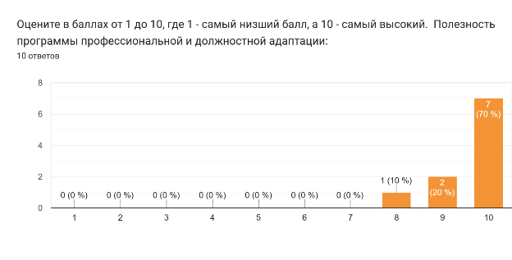
Рисунок 3 – Результаты опроса наставляемых
Вопрос: качество организационных мероприятий (знакомство с коллективом, рабочим местом, должностными обязанностями и квалификационными требованиями):
Оцените в баллах от 1 до 10, где 1 – самый низкий балл, а 10 – самый высокий
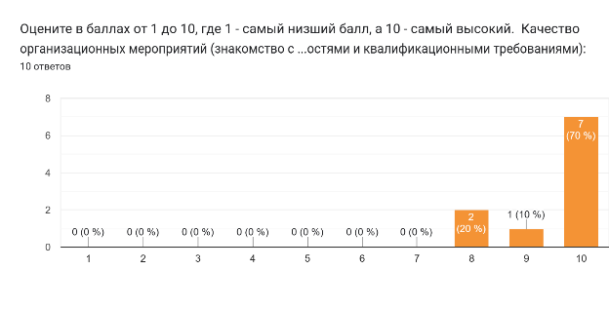
Рисунок 5 – Результаты опроса наставляемых

Анализ удовлетворенности программой наставничества
по модели «педагог-педагог» от 30.06.2026 г.

Всего респондентов: 10 педагогических работников, участников ЦМН
Средний показатель удовлетворенности составил: 100% и определяет положительную динамику уровня удовлетворенности участников внедрения ЦМН в ГБПОУ ССТ.
Опрошенными обозначены следующие ценности участия в программе: возможность учиться у более опытных коллег; наставник делился не столько «абстрактными» теориями, сколько реальным опытом решения рабочих задач, преодоления трудностей; личный контакт и доверительные отношения с наставником; презентации с структурированной информацией, касаемой педагогики; поддержка и уделенное время и внимание; возможность применения знаний на практике; получение совета и помощи в неформальной обстановке; заинтересованность; возможность задавать вопросы и получать на них ответы, возможность использовать готовые методические материалы; помощь в заполнении документов.
Опрошенными были обозначены следующие ожидания участия в программе: обмена опытом и обратной связи, свою роль видела в применении полученных знаний на практике; передача практического опыта и расширение профессиональных навыков; перемены в личностном и профессиональном росте; приобретение навыков коммуникации в ролях преподаватель-студент, адаптация к новому рабочему месту; получение новых знаний, опыта, повышение своих преподавательских навыков; более уверенно проводить занятия и работать с документацией; получение опыта, который будет полезен при вхождении в трудовой коллектив; получить новый опыт, стать достойным преподавателем; получение педагогического опыта в организации уроков; освоение новых педагогических технологии.
Респонденты выразили положительное отношение к программе наставничества, желание продолжать участие в программе ЦМН, 100 % наставников выразили желание в дальнейшем продолжать наставническую деятельность.
Результаты опроса, проведенного в рамках мониторинга, были использованы для создания SWOT-анализа реализуемой программы наставничества (таблица 1). Данные для анализа собирались с помощью анкет, содержащих открытые, закрытые и оценочные вопросы, учитывающие особенности требований к форме наставничества. Отчет, составленный по результатам мониторинга, демонстрирует аналитику программы наставничества, выделяющую ее сильные и слабые стороны, а также изменения в качественных и количественных показателях социального и профессионального благополучия, а также расхождения между ожиданиями и реальными результатами участников программы наставничества.

